Choix des composants

* 1. ***Carte de traitement Arduino Uno R3***

Arduino Uno est une carte de traitement basée sur le microcontrôleur Atmega328. La carte comporte 14 broches d’entrée / sortie numériques (dont 6 peuvent être utilisées en tant que sorties PWM), 6 entrées analogiques, un cristal d’oscillateur de 16 MHz, une connexion USB, une prise de courant, un ICSP et un bouton de réinitialisation. Il contient tout le nécessaire pour aider le microcontrôleur à fonctionner. "Uno" signifie un en italien et est nommé pour marquer la prochaine version d'Arduino 1.0. Pour avancer, Uno et la version 1.0 sont les versions de référence Arduino. L'un est le modèle de référence pour la plate-forme Arduino.

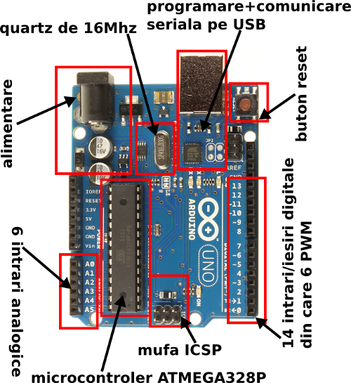

***1.2 Carte de traitement Raspberry Pi 4 Model B***

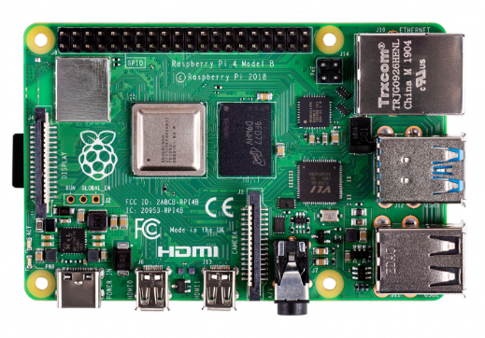

Le Raspberry Pi 4 Model B est livré avec un nouveau processeur quad-core de 1,5 GHz, 1 Go de RAM LPDDR4, qui permettra une vitesse de travail beaucoup plus rapide. Du côté de la connectivité, nous avons le nouveau standard Bluetooth 5.0, un réseau local sans fil b / g / n / ac et un port gigabit. En outre, la carte possède également 2 ports microHDMI, ce qui vous permet de profiter d'un espace de travail étendu, car elle prend également en charge 4k.

* 1. ***Carte de traitement Arduino Mega 2560***

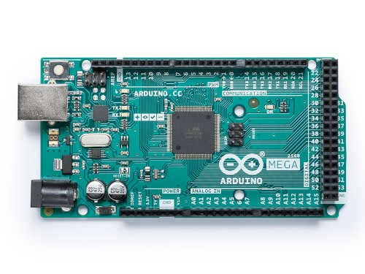

L'Arduino Mega 2560 est une carte à microcontrôleur basée sur l'ATmega2560. Il possède 54 broches d’entrée / sortie numériques (dont 15 peuvent être utilisées en tant que sorties PWM), 16 entrées analogiques, 4 UART (ports série matériels), un oscillateur à cristal de 16 MHz, une connexion USB, une prise de courant, un en-tête ICSP, et un bouton de réinitialisation. Il contient tout le nécessaire pour prendre en charge le microcontrôleur. connectez-le simplement à un ordinateur avec un câble USB ou alimentez-le avec un adaptateur CA / CC ou une batterie pour commencer.

Courte comparaison entre les 3 choix différents :

Nous avons choisi d’utiliser la carte de traitement Arduino Uno R3 parce que ses caractéristiques techniques sont adéquates pour la création de notre machine et c’est aussi disponible pour acheter avec un prix moins que les autres. Cette pièce a des entrées et des sorties suffisantes pour faire les connexions entre les pièces. Même si les autres deux cartes ont des caractéristiques meilleures que cette carte, ce n’est pas nécessaire pour améliorer la qualité du fonctionnement parce que la pièce choisie peut fonctionner sans problème.

***2.1 Module pilote moteur L298N Compatible Arduino***

Ce contrôleur de moteur est basé sur le L298N, qui peut être utilisé pour contrôler deux moteurs CC jusqu'à 2 A chacun, avec une tension comprise entre 5 et 35 V CC ou un moteur pas à pas. Le régulateur est rapide et comporte une protection contre les courts-circuits et un radiateur pour maintenir le L298N à la température de fonctionnement normale. Il existe également un régulateur 5V intégré.

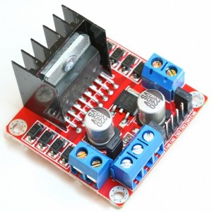

***2.2 Pilote de moteur Dual Pololu DRV8835***

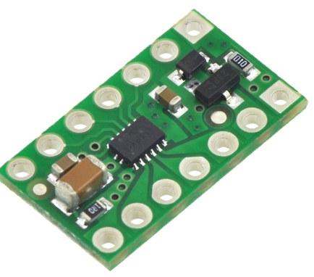

Le pilote DRV8835 peut contrôler deux moteurs à courant continu (avec balais) de manière bidirectionnelle et dispose d’une protection contre les inversions de tension, les sous-tensions, les surintensités et les surchauffes. Il constitue la solution idéale pour les petits moteurs, à basse tension (jusqu’à 11V).

* Pont Dual-H - peut contrôler 2 moteurs à courant continu ou un moteur à deux pas;
* Tension d'alimentation du moteur: 0V-11V;
* Niveau de tension logique: 2V-7V;
* Courant de sortie: 1,2 A continu (1,5 A pendant quelques secondes) pour chaque moteur;
* La sortie peut être réglée en parallèle pour délivrer 2,4 A (maximum 3 A) pour un seul moteur;
* Deux modes d'interface: IN / IN (sorties similaires aux entrées) ou PHASE / ENABLE (une broche pour la direction et l'autre pour la vitesse);
* Entrées compatibles 3V-5V;
* Protection à:
* soustension;
* à maximum de courant;
* surchauffe;
* Application de tension inverse;
* Dimensions: 0,7 "x 0,4";
* Poids: 0,5 g.

Ce pilote est facile à utiliser: d’un côté, il dispose de connexions d’alimentation et de l’autre, de connexions de contrôle.

***2.3 Module de commande de moteur MC33886***

Le MC33886 est un pilote d’axe H, idéal pour contrôler la puissance d’un moteur à courant continu bidirectionnel. Il est capable de contrôler un moteur avec des charges allant jusqu'à 5A. Il a également un PWM avec des fréquences maximales de 10 kHz.

Description et spécifications:

* Il fonctionne à des tensions comprises entre 5V et 40V DC;
* Courant de sortie: 5A;
* Entrées compatibles TLL / CMOS;
* PWM avec fréquence jusqu’à 10KHz;
* Limitation du courant actif;
* Protection contre les courts-circuits à la sortie;
* Arrêt automatique en cas d'alimentation électrique insuffisante;
* Signaler un dysfonctionnement.

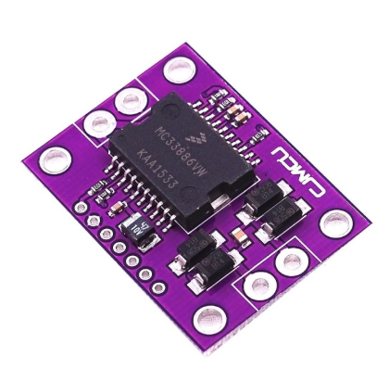

Courte comparaison entre les pièces :

Cette pièce est nécessaire pour contrôler les moteurs CC, et pour notre cas, la tension électrique et le courant peuvent fonctionner en paramètres adéquates avec la première pièce qui est aussi très facile à trouver sur les magasins onlines de Roumanie. Nous avons comparé les caractéristiques avec les autres deux pièces et on a trouvé que la première pièce est outil pour notre projet.

***3.1. Carte de développement WiFi avec ESP8266 Wemos D1 R2***

***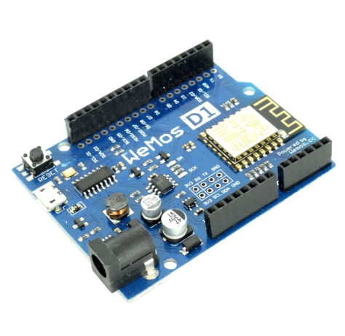***

La carte de développement WiFi WeMos D1 R2 est basée sur un microcontrôleur sans fil ESP8266 avec un Wi-Fi 802.11 compatible avec l'IDE Arduino. La structure de cette carte est basée sur une conception matérielle Arduino standard avec des proportions similaires à Arduino Uno et Leonardo.

La carte de développement comprend également une interface USB CH340 qui permet de la connecter et de la programmer directement à partir de l'ordinateur et ne nécessite qu'un câble micro USB commun. Aucune interface ni équipement de configuration supplémentaire n'est nécessaire.

Caractéristiques techniques:

* 1 broche numérique pour entrée / sortie (toutes les broches ont des commutateurs / pwm / I2C sauf D0)
* Connecteur micro usb
* Compatible avec Arduino
* Il est programmé via le port USB
* Microprocesseur: ESP-8266EX
* Tension d'alimentation: 3.3V
* Nr. broches / entrée / sortie: 11 broches
* 1 broche d'entrée (3.2V max)
* Fréquence: 80 MHz / 160 MHz
* Mémoire flash: 4Mb
* Dimensions: 68,6 x 53,4 mm
* Poids 25g
* Toutes les broches d’entrée / sortie fonctionnent à 3,3 V

***3.2. Module NodeMCU Lua WIFI ESP8266 CP2102***

Le module ESP8266 offre une solution réseau Wi-Fi complète et autonome, vous permettant d’héberger l’application ou de télécharger toutes les fonctions du réseau Wi-Fi à partir d’un autre processeur d’application. L'ESP8266 dispose de puissantes capacités de traitement et de stockage à bord lui permettant de s'intégrer à des capteurs et à d'autres périphériques spécifiques à l'application via ses GPIO, avec un développement frontal minimal et une charge minimale en fonctionnement. Le degré élevé d'intégration de la puce permet de minimiser le nombre de circuits externes. L'ensemble de la solution, y compris le module frontal, est conçu pour occuper un minimum de surface de circuit imprimé.

Caractéristiques techniques:

* Tension: 3.3V.
* Wi-Fi Direct (P2P), Soft-AP.
* Consommation actuelle: 10uA ~ 170mA.
* Mémoire flash connectée: 16 Mo maximum (512 Ko en mode normal).
* Protocole TCP / IP intégré.
* Processeur: Tensilica L106 32 bits.
* Vitesse du processeur: 80 ~ 160 MHz.
* RAM: 32K + 80K.
* GPIO: 17 (multiplexé avec d'autres fonctions).
* Analogique en numérique: 1 entrée avec une résolution de 1024 étapes.
* Puissance de sortie + 19,5 dBm en mode 802.11b
* Prise en charge 802.11: b / g / n.
* Nombre maximal de connexions TCP simultanées: 5

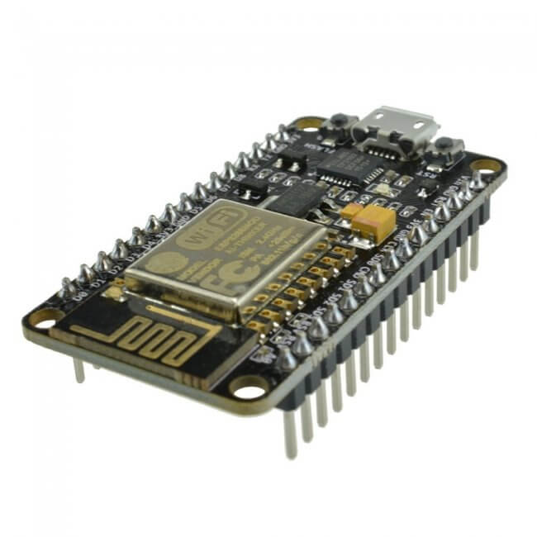

***Comparaison entre les components :***

Nous avons choisi la carte WeMos D1 R2 parce qu’est basée sur un microcontrôleur sans fil ESP8266 avec un Wi-Fi 802.11 compatible avec l'IDE Arduino. Il est très performant, il a la vitesse de processeur très bonne pour la fonctionnement adéquate et il est aussi capable d’être programme sur USB. Même si l’autre component est aussi performante, nous avons choisi le première parce qu’il est disponible sur toutes les magasins online de Roumanie.

***4.1 Capteur de température BMP180***

Ce capteur BMP180 est idéal pour mesurer la température, l’altitude et la pression, sa consommation électrique est extrêmement faible et sa petite taille.

2 connexions (SDA et SCL) + connexion à la terre sont celles qui transmettent toutes les informations.

Caractéristiques techniques:

* Interface I2C
* Courant: 5uA (1 échantillon / sec)
* Tension d'alimentation 1.8V - 3.6V
* Capteur de température intégré
* Peut être utilisé pour mesurer l'altitude de -500 m à 9000 m
* Capable de mesurer des pressions entre 300-1100 hPa
* Résolution 0,03 hPa / 0,25 m

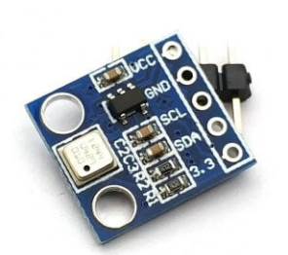

***4.2 Capteur de température résistant à l'eau basé sur DS18B20***

Caractéristiques techniques:

* Tension: 3 V - 5,5 V (peut également être alimenté à partir de la connexion de communication);
* Courant: 1,5 mA;
* 1 interface de communication filaire;
* ROM 64 bits.
* Plage de température mesurée: de - 55 ° C à 125 ° C;
* Précision: ± 0,5 ° C pour des températures comprises entre -10 ° C et + 85 ° C;
* Résolution de 9 à 12 bits, avec un temps de conversion de 750 ms à 12 bits.
* Dimensions: 6 mm x 50 mm;
* Longueur du câble: 1 m;

Le capteur de température DS18B20 est un capteur hautes performances qui peut donner le résultat avec une précision pouvant aller jusqu'à 12 bits. En outre, il ne nécessite qu'une connexion de communication.

La puissance requise est très petite, nécessitant un maximum de 1,5 mA. En outre, un avantage est qu'il peut tirer sa tension de fonctionnement de la ligne de communication.

L'avantage de ce modèle de capteur est qu'il est résistant à l'eau, capable de mesurer la température de l'eau ou d'être éteint.

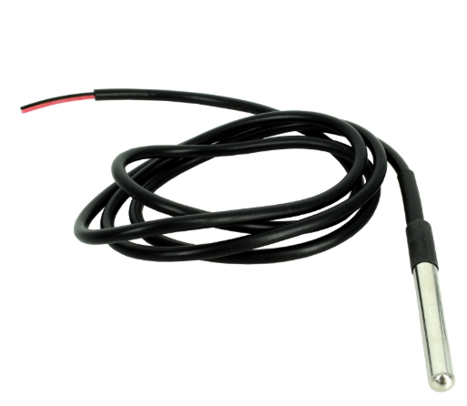

***4.3. Capteur de température***

Ce capteur de température étanche Grove est basé sur le circuit DS18B20 avec une plage de mesure de -55°C à +125°C.  
  
Ce module se raccorde sur une entrée digitale du Grove [Base Shield](https://www.gotronic.fr/art-module-grove-base-shield-sld12148p-19068.htm) ou du [Mega Shield](https://www.gotronic.fr/art-module-grove-mega-shield-sld90147p-19065.htm" \t "_blank) via un câble 4 conducteurs inclus. De plus le capteur est compatible Mbed.  
  
**Attention: la partie cordon ne doit pas rester un long moment au-dessus de 70°C.**  
  
Alimentation: 3 Vcc à 5,5 Vcc  
Plage de mesure: -55°C à +125°C  
Précision: ±0.5°C (-10°C à +85°C)  
Compatible Grove  
Résistance à l'eau  
Poids: 49 g  
Dimensions:  
- longueur du câble: 2 m  
- capteur: ø 6 x 30 mm   
Référence SeeedStudio: 101990019

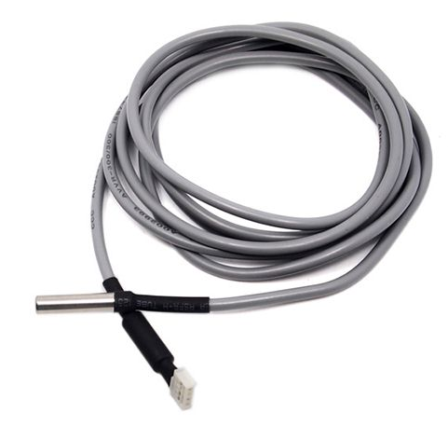

Courte comparaison entre les pièces :

Le capteur qu’on a choisi est très performante et il est capable de bien faire la détection. DS18B20 est un capteur hautes performances qui peut donner le résultat avec une précision pouvant aller jusqu'à 12 bits. En outre, un avantage est qu'il peut tirer sa tension de fonctionnement de la ligne de communication. La résistance à l'eau est un autre critère pour nous de faire la sélection, parce que les autres capteurs n’ont pas cette caractéristique.

***5.1 Capteur à ultrasons HC-SR04***

Le capteur à ultrasons HC-SR04 est l’un des capteurs de détection de distance les plus utilisés. Spécialement utilisé pour les projets utilisant des cartes de développement Arduino, il présente des avantages par rapport aux capteurs analogiques, ne nécessitant que des broches d’E / S numériques et offre une plus grande immunité contre les bruits environnants.

Caractéristiques techniques:

* Tension d'alimentation: 5V
* Consommation actuelle: 15mA
* Distance de fonctionnement: 2cm - 4m
* Angle de mesure: 15 degrés
* Seulement 3mm erreur
* Durée du signal d'entrée: 10us
* Dimensions: 45mm x 20mm x 15mm

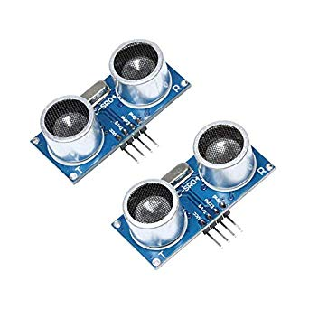

***5.2 Capteur de distance ultrasonique US-026 (3 - 5,5 V)***

★ US-026 est une version améliorée, avec une sorte de module ultrasonique haute performance et économique. Le module utilise le CS100, une puce de télémétrie à ultrasons au rapport performance / coût élevé.

★ Il a une grande précision de mesure et la distance de mesure est supérieure à 6 mètres. Bonne consistance, bonne stabilité.

★ Il peut réaliser une plage de 0,02 à 6 m sans contact. La tension de fonctionnement est comprise entre 3V et 5,5V, le courant de fonctionnement est de 5,3 mA et prend en charge le mode de communication GPIO.

★ US-026 dispose d'une interface d'alimentation et de communication à 4 broches. Il s’agit d’un circuit imprimé simple face. 4 broches sont soudées à l'arrière (du côté de la puce).

***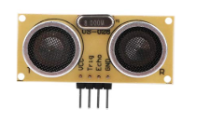***

***5.3 Capteur de distance Sharp – Arduino***

Le capteur fonctionne en utilisant un capteur de lumière spécifique pour détecter une longueur d’onde de lumière dans le spectre infrarouge (IR). En fonction de l’intensité lumineuse, il sera possible de trouver la distance d’un obstacle par rapport au capteur. Plus la distance entre le capteur et l’obstacle est grande, plus la tension diminue.

Le document constructeur est disponible ici.

Caractéristiques :

– Tension d’alimentation : 4,5V à 5,5V

– Durée d’une mesure de distance : 16,5ms

– Plage de mesure : 2 à 15 cm

– Taille : 27.0 ×10.8×12.0mm

– Mode de tension en sortie : Analogique

Le choix entre les composants : Nous avons choisis le capteur avec ultrasons HC-SR04 parce qu’est l’un des capteurs de détection de distance les plus utilisés et il est spécialement développé pour des projets Arduino et nous avons trouvés que c’est un des plus performantes et il a aussi la plus grande distance possible.